   |  |  | 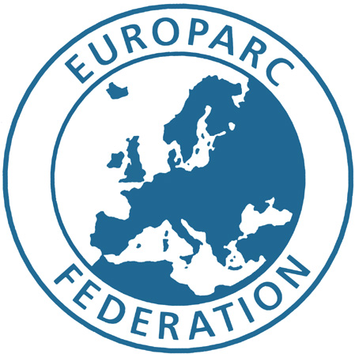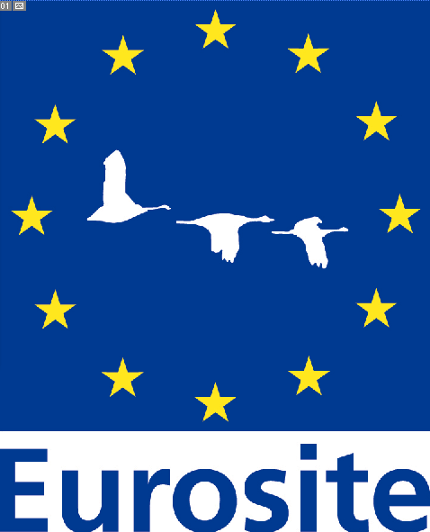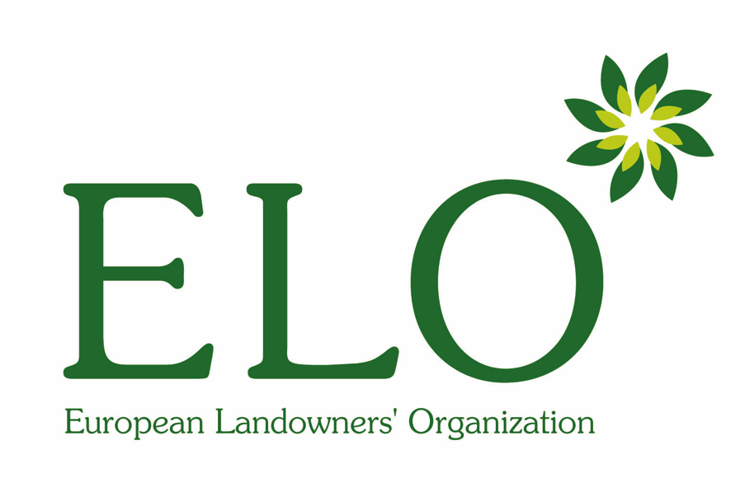
Natura 2000 Networking Programme on behalf of the European Commission | Austrian Armed Forces | Federal Environment Agency Ltd. | Natura 2000 Networking Programme managed in partnership by project partners EUROPARC Federation, Eurosite and European Landowners Organization (ELO)

Anmeldung zur Internationalen Tagung
Natura 2000 auf Truppenübungsplätzen
Wien, 6.-8. November 2007

Bitte senden Sie Ihre Anmeldung so bald wie möglich an

Wolfgang K. MATTES
Umweltbundesamt Gmbh
Spittelauer Lände 5, A-1090 WIEN
Fax: ++43 1 31304 5400
E-Mail: NNP.militarysites@umweltbundesamt.at

Anmeldefrist ist 15. Oktober.

Bitte speichern Sie dieses Dokument auf Ihrem Rechner, bevor Sie die nachfolgenden Formularfelder ausfüllen.
Sie können das Formular auch ausdrucken und handschriftlich ausfüllen – bitte achten Sie auf eine leserliche Schrift!

Persönliche Angaben

Familienname

Vorname

Titel / Funktion

Nationalität

INSTITUTION / ORGANISATION

Name

Adresse

Telefon

Fax

E-Mail

Ich melde mich an

zur Tagung und zur Exkursion
(7.11. und 8.11.2007)

nur zur Tagung am 7. 11.2007
(an der Exkursion am 8. November nehme ich nicht teil)

